- Cenário geral do Site do Laboratório de Segurança e Criptografia Aplicada (LASCA) – UNICAMP
Este documento tem o objetivo de documentar as informações necessárias para planejar e controlar os testes de validação do projeto WEB – LASCAWeb. O documento descreve o plano geral de testes referente ao sistema Django Admin de forma a direcionar os esforços de teste e os Casos de Teste a serem executados para validar o produto.

Escopo
Este documento descreve o Plano de Testes a ser usado pelo projeto WEB – LASCAWeb para avaliar a qualidade funcional. O teste que será coberto por este documento será: Utilização do módulo de Publications.
Este módulo permite adicionar publicações de journais, congressos e outros que fossem publicados pelos membros do LASCA.

Referências
[1] https://www.lasca.ic.unicamp.br/site/publications/
[2] https://github.com/ecram/djangolab

- Estratégia(s) de Teste (como será testado)

Para o nosso projeto foi utilizado o Selenium IDE que é uma versão para Browsers Firefox para a realização de testes funcionais em Web Sites. Também através desses testes foram garantidos a injeção e extração de dados do banco, que no nosso caso é o Postgres.

Objetivo dos Testes Funcionais
Assegurar o correto funcionamento dos recursos oferecidos pelo software, incluindo o registro de novas publicações, processamento dos dados de entrada e pesquisa de publicações.
Técnica Utilizada: Teste Funcional com Particionamento em Classes de Equivalência
Os testes foram feitos verificando-se o fluxo dos dados de entrada para cada um deles, verificando-se a resposta do programa, se foi adequada às entradas, reportando erros se os dados eram inválidos ou gerando saídas corretas, a partir de dados válidos, mais conhecido como par entrada, resultado esperado.
A fim de utilizar o critério de particionamento em classes de equivalência, foi dividido o domínio de entradas em classes de equivalência (subconjuntos) que, de acordo com a especificação do módulo Publications, utilizando as aulas da semana 3.
Critérios
Foi executado cada caso de uso, seu fluxo de caso ou função, utilizando dados válidos ou inválidos, para verificar o seguinte:
- O resultado esperado ocorre quando entradas válidas são utilizadas.
- Erros apropriados ocorrem quando entradas inválidas são utilizadas.
- Se a condição de entrada especifica um intervalo, então define-se uma classe válida e duas inválidas.
- Se a condição de entrada especifica uma quantidade, então define-se uma classe válida e duas inválidas.
- Se a condição especifica conjunto determinados de valores, define-se uma classe válida para cada conjunto e uma classe inválida com outro valor qualquer.
- Se a condição de entrada é especifica ("deve ser assim"), então define-se uma classe válida e uma inválida.
Ferramenta: Selenium WebDriver
O WebDriver foi projetado para fornecer uma interface de programação mais simples e concisa. O Selenium-WebDriver suporta páginas web dinâmicas. O objetivo do WebDriver é fornecer uma API orientada a objetos bem projetada que forneça suporte aprimorado para problemas modernos de teste de aplicativos da web avançados.

- Projeto de Casos de Teste (como será testado)
Para a definição dos Casos de Teste foram utilizados o modulo de Publications.
Caso Nº | CT01 – Realizar acesso ao Django Admin.
Objetivo do Teste | Verificar se o usuário consegue efetuar o login.
Passos | - Acessar a página de login de Django Admin:  Site: www.lasca.ic.unicamp.br → Login  - Informe o login de rede:  - Informe a senha:
Critérios de Êxito | O usuário deve conseguir acessar a próxima tela onde irá selecionar uns dos módulos do sistema.
Dados de Entrada e resultados esperados | CT0101 (“user”, “password”, “Site administration”)  CT0102 (“user”, “”, ”Please correct the error below.”)  CT0103 (“”, “password”, “Please correct the error below.”)  CT0104 (“user”, “p@ssw0rdx20”, “Please correct the error below.”)

Caso Nº | CT02 – Adicionar uma nova publicação pelo formulário.
Objetivo do Teste | Verificar se o usuário consegue adicionar uma nova publicação.
Passos | - Acessar a página de login de Django Admin:  Site: www.lasca.ic.unicamp.br → Login.  - Informe o login de rede correta  - Informe a senha correta  - Selecionar modulo Publications.  - Seleccionar em adicionar nova publicação por formulário  - Ingressar dados solicitados:  - Informe o Titulo (Title)  - Ano (Year)  - Month  - PDF (arquivo maior a 25Mb)  - URL (congress)
Critérios de Êxito | O usuário deve conseguir adicionar por formulário uma nova publicação ou recever mensagens de erros em caso de introduzir dados inválidos.
Dados de Entrada e resultados esperados | CT0201 (Title, “Software Testing”, “valid”)  CT0202 (Title, “”, invalid)  CT0203 (Title, “32434%%#@$#$%$#”, invalid)  CT0204 (Ano, 2018, valid)  CT0205 (Ano, -2018, invalid)  CT0206 (Ano, “ano”, invalid)  CT0207 (Month, 09, valid)  CT0208 (Month, 13, invalid)  CT0209 (Month, “mes”, invalid)  CT0210 (PDF, “normal_file.pdf”, valid)  CT0211 (PDF, “big_files.pdf”, invalid)  CT0212 (PDF, “file.exe”, invalid)  CT0213 (URL, “http://www.ieee.org”, valid)  CT0214 (URL, “”, invalid)  CT0215 (URL, “unknown”, invalid)

Caso Nº | CT03 – Adicionar uma nova publicação pelo formulário.
Objetivo do Teste | Verificar se o usuário consegue adicionar uma nova publicação.
Passos | - Acessar a página de login de Django Admin:  Site: www.lasca.ic.unicamp.br → Login.  - Informe o login de rede correta  - Informe a senha correta  - Selecionar modulo Publications.  - Seleccionar em adicionar nova publicação por BibTex  - Ingressar o bibtex
Critérios de Êxito | O usuário deve conseguir adicionar uma nova publicação por BibTex ou recever mensagens de erros em caso de introduzir dados inválidos.
Dados de Entrada e resultados esperados | CT031 (BibTex, “BibTex file”, valid)  CT032 (BibTex, “Other files”, invalid)  CT033 (BibTex, “”, invalid)

- Execução (quando e como será testado)
A utilização de Selenium WebDriver IDE permitiu desenvolver os testes funcionais. Foi feito a gravação de cada um dos testes, fazendo modificações para testar cada um dos casos de testes. A seguir podemos observar uma imagem do Testes.
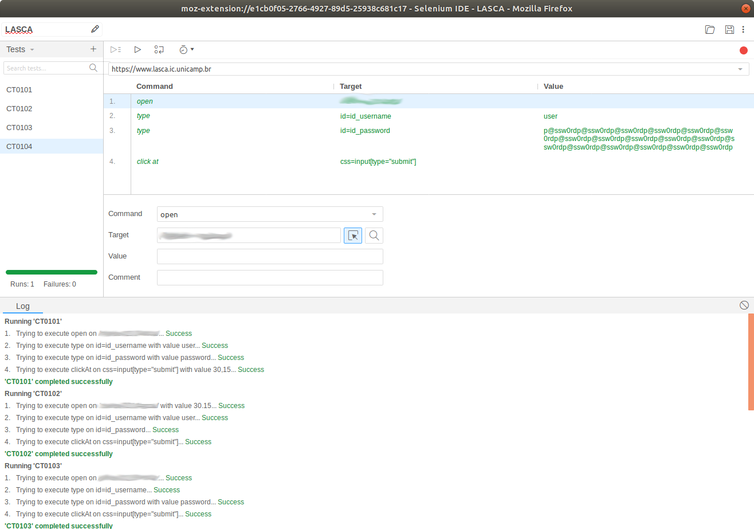
Foi adicionado ao sistema cada um dos testes descritos na seção de casos de testes.

- Análise dos Resultados e próximos passos

Os testes realizados obtiveram sucesso em todos os casos, gerando erros quando o login era inexistente, ou a senha inválida. O modulo de Publications apresentou alguns erros, não consigueo detectar várias modificações feitas. Resultado dos teste, passou 18/22.

Para solucionar os erros apresentados no módulo de Publications utilizaremos testes estruturais e de mutação. Serão desenvolvidas funções em Python.

